ROTINA DO TRABALHO PEDAGÓGICO PARA SER REALIZADA EM DOMICÍLIO (BII-A) - Prof.ª LÍDIA
> Data:23/08 a 27/08 de 2021
Creche Municipal “Maria Silveira Mattos”
SEGUNDA-FEIRA | TERÇA-FEIRA | QUARTA-FEIRA | QUINTA-FEIRA | SEXTA-FEIRA
*** BERÇÁRIO II-A  *Hora da Música: Fagner - O Leão (Lyric Video)  https://www.youtube.com/watch?v=hb-JSVK6L3Q  (O link será disponibilizado no grupo).  *Objetivo: Trabalhar diferentes ritmos musicais,  *Desenvolvimento: -Coloque o vídeo para o bebê assistir, se ele não quiser ver, coloque apenas para ele ouvir e cante a música. Incentive o bebê a imitar o leão. | *** BERÇÁRIO II-A  *Hora da atividade: Sequência Didática Álbum do Bebê: Meu Primeiro Desenho Com Tinta Guache  *Objetivo: Trabalhar a identidade e autonomia do bebê.  *Desenvolvimento:  Responda a atividade 19 do Álbum do Bebê – Segure a mãozinha do bebê e coloque seus dedinhos na tinta, depois passe seus dedinhos na folha, estimule o bebê a pintar a maior parte da folha.  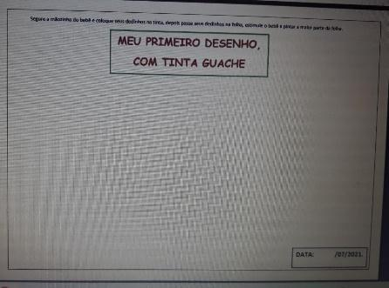 | *** BERÇÁRIO II-A  *Hora da atividade: Transporte com Esponja  *Objetivo: estímulo dos músculos das mãos, coordenação motora fina, concentração, experimentar diferentes texturas e desenvolver conceitos (cheio, vazio)  *Materiais:  - 2 Vasilhas uma com água e a outra seca;  -Esponja de lavar louça (sem a parte verde), ou qualquer outra que tiver em casa.  *Desenvolvimento: Escolha o local onde será realizada a atividade, pegue a vasilha com água e coloque do lado da vasilha seca, recorte a esponja em pelo menos quatro partes, tire o a parte verde, depois coloque dentro da vasilha com água. Convide o bebê para participar da atividade. Mostre como fazer, pegue a esponja com água e aperte com força, pois a água deve ser transferida de uma vasilha para outra, depois entregue uma para o bebê e auxilie se necessário.  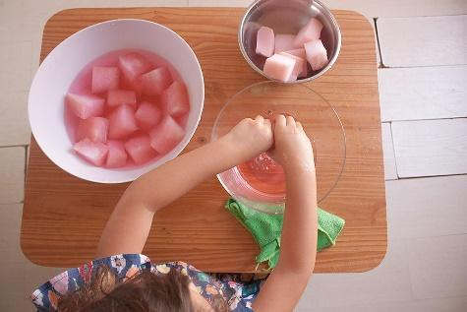 | *** BERÇÁRIO II-A  *Hora da história: A minhoca e o leão, gravado pela professora Lídia.  (O link será disponibilizado no grupo).  *Objetivo: Demonstrar interesse ao ouvir a leitura de poemas, histórias cantadas, contadas ou lidas.  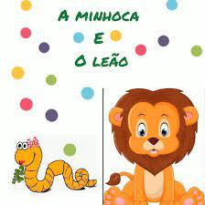 | *** BERÇÁRIO II-A  *Hora da atividade:  Fabricando um chapéu de jornal - Independência do Brasil  *Objetivo:  - Estimular o corpo, gestos e movimentos.  *Desenvolvimento: Família o chapéu pode ser feito de jornal, revistas ou folhas de cadernos velhos (vocês irão precisar de mais de uma folha se for de caderno, será necessário emendar uma na outra).  -Siga o passo a passo do vídeo.  https://www.youtube.com/watch?v=8Dwr0wgrt0E  -Depois de pronto, coloque na cabeça do seu bebê e brinque com ele  escutando a música. 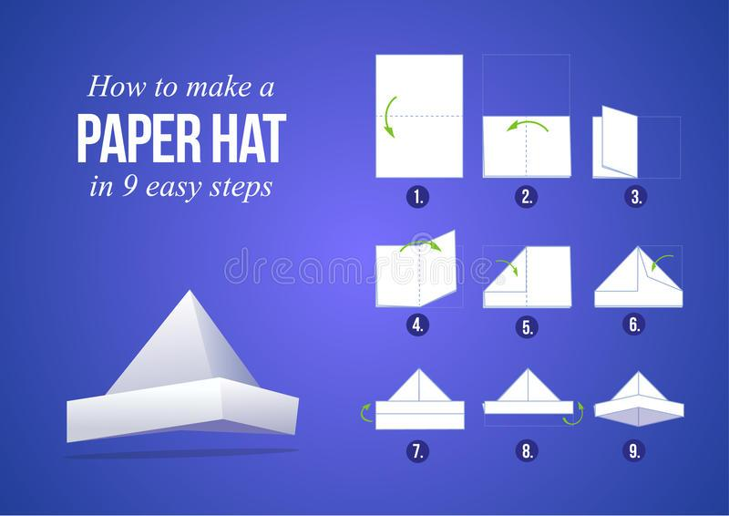
OBS: Não esqueçam de registrar os momentos com fotos ou pequenos vídeos e enviar para professora.

